 | Carátula para entrega de prácticas
Facultad de Ingeniería |  | Laboratorio de docencia

Laboratorios de computación
salas A y B

Profesor: | Claudia Rodriguez
Asignatura: | Fundamentos de Porgramacion
Grupo: | 1122
No de Práctica(s): | 12
Integrante(s): | Hernandez Baez Jose Y.
No. de Equipo de cómputo empleado: | 19
No. de Lista o Brigada: | 19
Semestre: | 2018
Fecha de entrega: | 11-05-2019
Observaciones:

CALIFICACIÓN: __________

Guía práctica de estudio 12: Funciones
Objetivo:
Elaborar programas en C donde la solución del problema se divida en funciones. Distinguir lo que es el prototipo o firma de una función y la implementación de ella, así como manipular parámetros tanto en la función principal como en otras.
Actividades:
􏰀Implementar en un programa en C la solución de un problema dividido en funciones.
􏰀Elaborar un programa en C que maneje argumentos en la función principal.n un programa en C, manejar variables y funciones estáticas.
Introducción
Como ya se mencionó, un programa en lenguaje C consiste en una o más funciones. C permite tener dentro de un archivo fuente varias funciones, esto con el fin de dividir las tareas y que sea más fácil la depuración, la mejora y el entendimiento del código.
En lenguaje C la función principal se llama main. Cuando se ordena la ejecución del programa, se inicia con la ejecución de las instrucciones que se encuentran dentro de la función main, y ésta puede llamar a ejecutar otras funciones, que a su vez éstas pueden llamar a ejecutar a otras funciones, y así sucesivamente.
Desarrollo.
mediante el uso de los conocimientos adquiridos con anterioridad se desarrollan nuevos programas, que incluyen nuevas formas de sintetizar programas de manera mas eficiente, de manera que con funciones y arreglos específicos nos ahorren trabajo ,estos son de gran ayuda al realizar programas extensos ,pues nos brindan nuevos parámetros para poder realizar con el menor numero de fallas los programas y si cometemos algún error poder identificar.
En esta practica es indispensable el buen uso de la lógica, si tenemos buen uso de la lógica y le sumamos la buena sintaxis de los programas para un fin tenemos ya todo resuelto
A continuación, los programas:
- Suma de matrices.
- Suma de arreglos
- Calculadora.

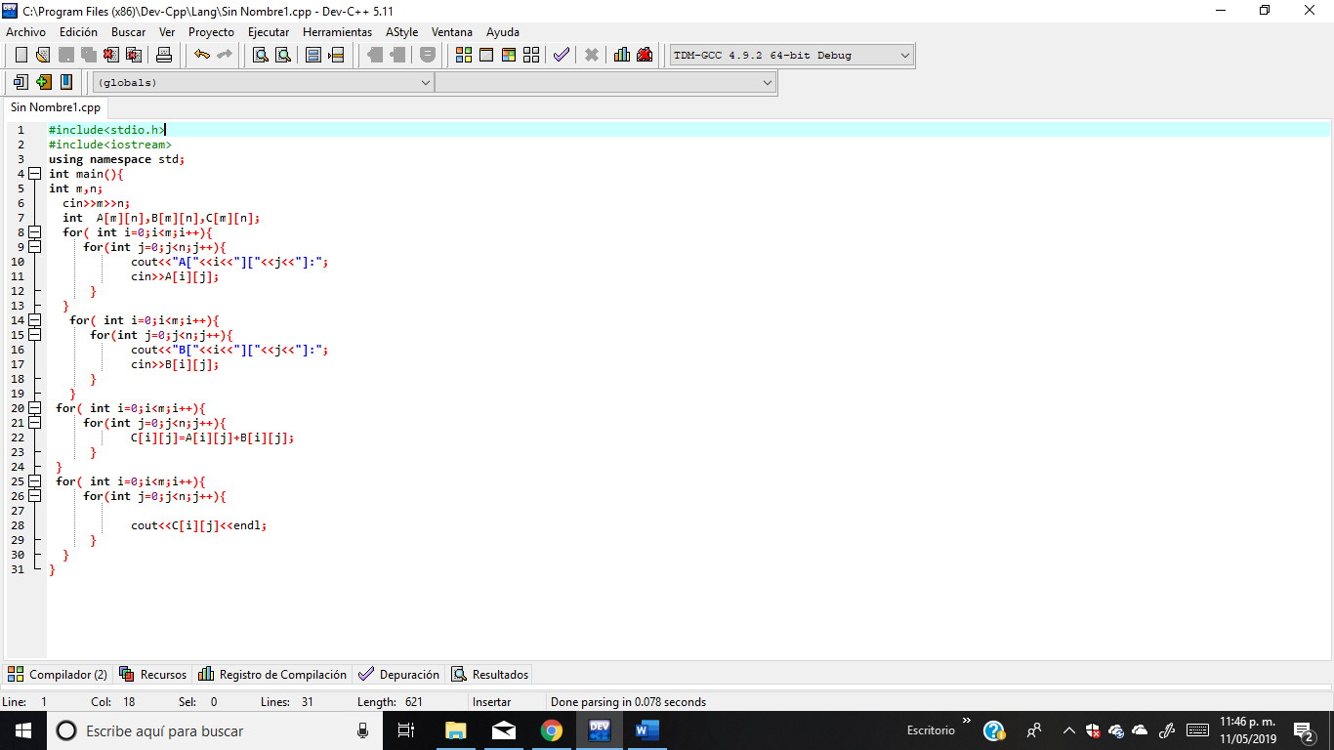
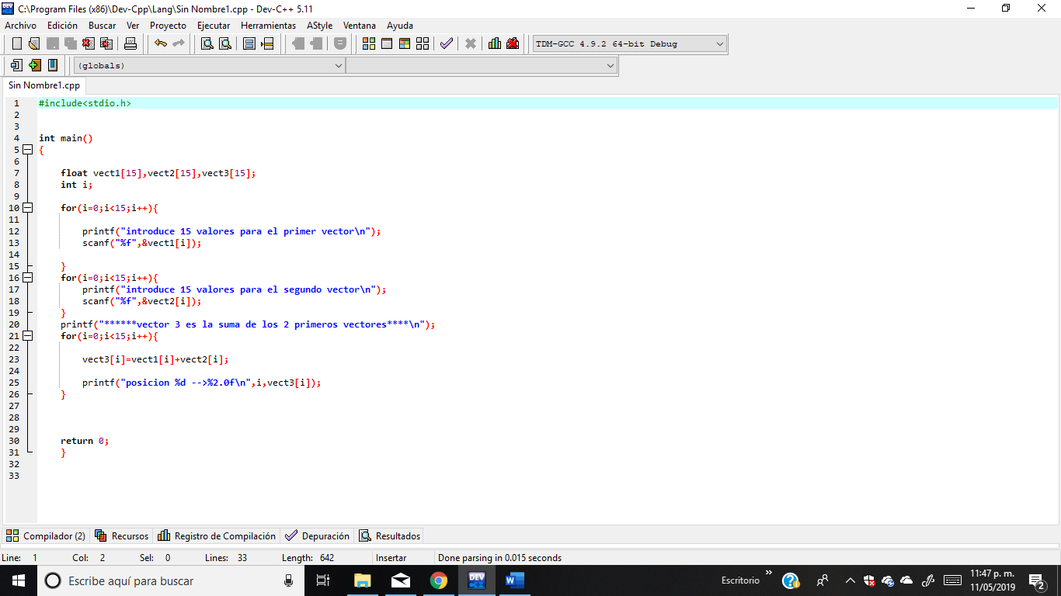

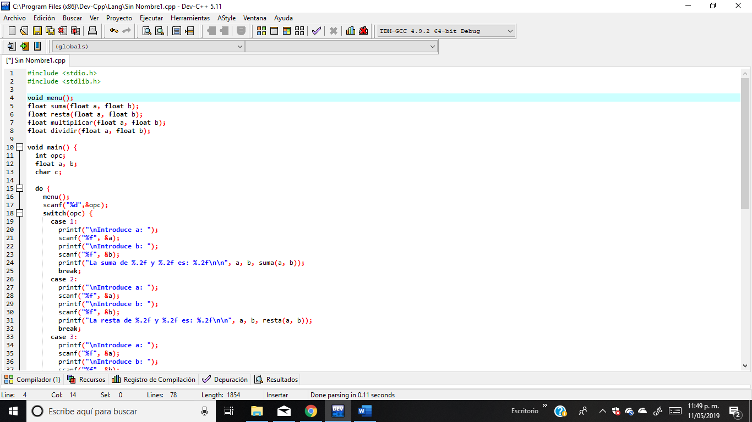

Conclusiones.
El uso de las funciones son nos brindan una herramienta lógica para poder realizar los programas de un objetivo determinados en un tiempo aceptable.

